администрация Чёрноотрожского сельсовета Саракташского района Оренбургской области оРЕНБУРГСКОЙ ОБЛАСТИ

П Р О Т О К О Л
собрания граждан посёлка Советский

Дата проведения: 26 апреля 2017 года
Время проведения: 12:00 часов
Место проведения: здание Советской ООШ
Присутствовало 31 человек
Приглашенные:
Габзалилов Зуфар Шигапович | глава администрации Чёрноотрожского сельсовета;
Понамаренко Оксана Сергеевна | заместитель главы администрации Чёрноотрожского сельсовета;
Колбеков Берик Кинисович | староста посёлка Советский;
Уткин Александр Владимирович | мастер Саракташской комплексной эксплуатационной службы (КЭС);
Шаяхметов Фархат Ахатович | управляющий Черноотрожским отделением ООО «СП Колос»;
Надыршин Марат Губайдуллович | директор ООО «МТС-АГРО»;
Шмидт Валентина Алексеевна | фельдшер ФАП пос. Советский;
Имашев Роберт Смагилович | прапорщик полиции, участковый уполномоченный пункта полиции с. Чёрный Отрог;
Аблаева Гульнара Сагандыковна | директор сельского дома культуры;
Нугманова Куляйша Карасовна | директор МОБУ «Советская  основная общеобразовательная школа»

ПОВЕСТКА ДНЯ:

1. Отчёт главы муниципального образования Чёрноотрожский сельсовет Саракташского района Оренбургской области о работе администрации сельсовета за 2016 год
Докладчик: глава администрации Чёрноотрожского сельсовета Габзалилов З.Ш.
Выступления: старосты сёла, руководители учреждений и организаций Чёрноотрожского сельсовета, общественных формирований.
2. О профилактике терроризма и экстремизма на территории с. Черный Отрог.
3. Разное.

1. СЛУШАЛИ:

Зуфара Шигаповича Габзалилова – главу администрации Чёрноотрожского сельсовета с отчётом о работе администрации сельсовета за 2016 год и перспективами на 2017 год (текст доклада прилагается)

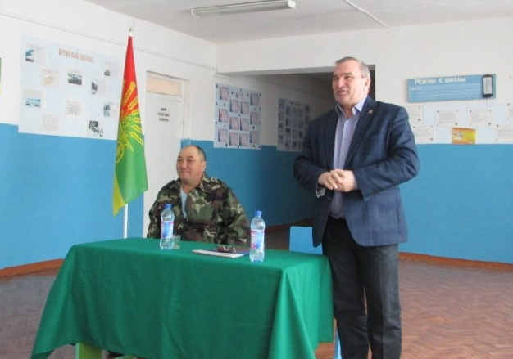
РЕШИЛИ: признать работу администрации Чёрноотрожского сельсовета за 2016 год удовлетворительной.

ВЫСТУПИЛИ:
М.Г. Надыршин – рассказал о работе ООО «МТС-АГРО», об оказываемой материальной помощи социально-культурным объектам и готовности оказать содействие в ремонте кровли Советской основной общеобразовательной школы.

В.А. Шмидт - рассказала о работе ФАП пос. Советский, в котором обслуживается 180 человек, из них взрослого населения 127 человек, 23 ребенка. За 2016 год в посёлке родилось 2 ребенка, умерших нет. Подчеркнула необходимость проведения диспансеризации населения, профилактических прививок.

Ф.А. Шаяхметов– рассказал о ходе весенне-полевых работ ООО «СП Колос», что предприятием полностью закуплены семена, оплачено топливо, отремонтирована техника.

Р.С. Имашев – призвал население быть более бдительными к проявлениям экстремизма и терроризма, не пренебрегать правилами безопасности, трепетно относится к своему имуществу.

Г.С. Аблаева – рассказала о проводимых мероприятиях в течение 2016 года, приуроченных к 85-летию Саракташского района, Году кино. Отметила активность местных жителей при подготовке и проведении массовых мероприятий.

К.К. Нугманова – рассказала о работе Советской ООШ (обучается 13 детей, педагогический коллектив состоит из 5 учителей), выразила благодарность директору ООО «МТС-АГРО» за оказываемую помощь школе. Подробно остановилась на проблемах школы:
1. отсутствует интернет, что отрицательно сказывается на показателях школьного учреждения;
2. необходимость замены кровли;
3. на протяжении года посёлок не посещают медицинские специалисты, особенно необходимы услуги педиатра.

Б.К. Колбеков – выразил благодарность всем гостям и руководителям служб, поздравил население с победой в проекте «Инициативное бюджетирование», призвал жителей выйти организованно на субботники.

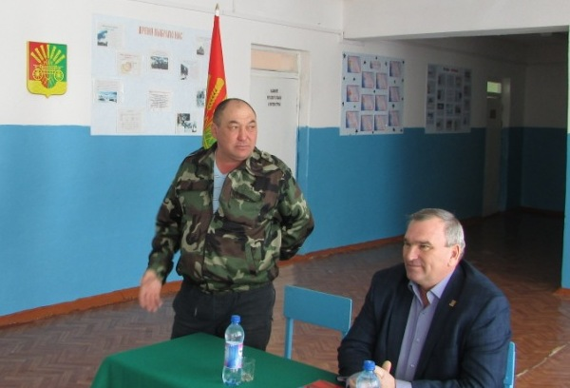

В заключении староста села призвал односельчан посещать собрания, озвучивать свои проблемы, и они обязательно будут решаться.

РЕШИЛИ: поставить на контроль следующие вопросы:
- Согласовать с Саракташской районной больницей график приезда педиатра в посёлок;
- Принять меры по отрегулированию численности диких лис;
- Помочь в ограждении кладбища;
- Принять меры по отсыпке платины в посёлке;
- Привести в надлежащее состояние скотомогильник в посёлке.

Председательствующий ____________ З.Ш. Габзалилов

Секретарь ____________ О.С. Понамаренко

